**Организационная структура компании**— это система, определяющая устройство и работу компании. То, как развиваются отделы и направления, как координируются подразделения, как строятся рабочие отношения внутри команды.

Корпорация — это организационная структура компании. Сеть офисов по миру — это организационная структура. [Стартап](https://weeek.net/ru/blog/istorii-startapov) — тоже отчасти про организационную структуру.

**Что включает в себя организационная структура**

В основе лежит **схема компании** — она может быть представлена в виде диаграммы, графика, кружочков. Любой способ визуализации подойдёт. Но оргструктура — не только схема. Это ещё и описание **правил** работы, **уставных** **отношений** сотрудников, **правил** **трансляции** ценностей, миссии и целей компании.

**Организационная структура — это:**

* *устав организации*, где описана структура целиком,
* *положение о структурных подразделениях*, где подробнее описана работа каждой рабочей группы,
* [должностные инструкции](https://weeek.net/ru/blog/dolzhnostnaya-instruktsiya) для сотрудников,
* *регламенты работы*, описывающие правила процессов,
* и, да, сама*схема оргструктуры*.

Пачка этих скучных документов **формирует и закрепляет** сферы ответственности, правила функционирования компании и её отделений. Они определяют, как будет выглядеть и работать твоя компания.

Вот главные задачи этой «бюрократии»:

* **определить стандарты рабочих процессов.** Например, определить сферу ответственности менеджеров в каждой команде и порядок обращения сотрудников к вышестоящему боссу. Это нужно описать в должностных инструкциях и регламентах.
* **определить стандарты знаний и компетенций сотрудников.** Это важно, например, для дивизионной структуры географического типа — чтобы в точке поиск сотрудников приходил по тем же критериям, что и в головном офисе.
* **заложить стандарты продукта.** Например, если у тебя сеть пунктов выдачи, то ты должен продумать, какие стандарты едины для всех — внешний вид стойки оператора, кабинки для примерки, правила чистоты в пункте.
* **построить правила коммуникации.** Чтобы все сотрудники понимали, к кому обращаться с вопросами, и не пинговали всех подряд.

Давай для начала разберёмся, какими могут быть организации.

**Виды организационных структур**

Иерархическая структура

Иерархические отношения — когда **есть прямое подчинение начальнику.** Есть главный босс, у него есть вице-босс, у того — отделы, которые курируют другие боссы, и так далее. В 20 веке такой формат лёг в основу многих предприятий, и мы наследуем его в лице крупных корпораций. Такой вид оргструктуры подходит для целевого развития.

**Плюсы**:

* чёткая структура и ответственность — один босс на отдел, он за всё и отвечает
* ясный источник целеполагания
* чёткое представление о карьерной лестнице и наличие должностной инструкции для каждого сотрудника
* понятное деление по отделам

**Минусы**:

* бюрократия — а значит, долгие согласования и негибкость
* замкнутость коллектива — босс высоко сидит в кресле главного, а рядовые сотрудники кучкуются по отделам
* чувство оторванности от высшего руководства — и нередко это ведёт к оторванности от общих целей

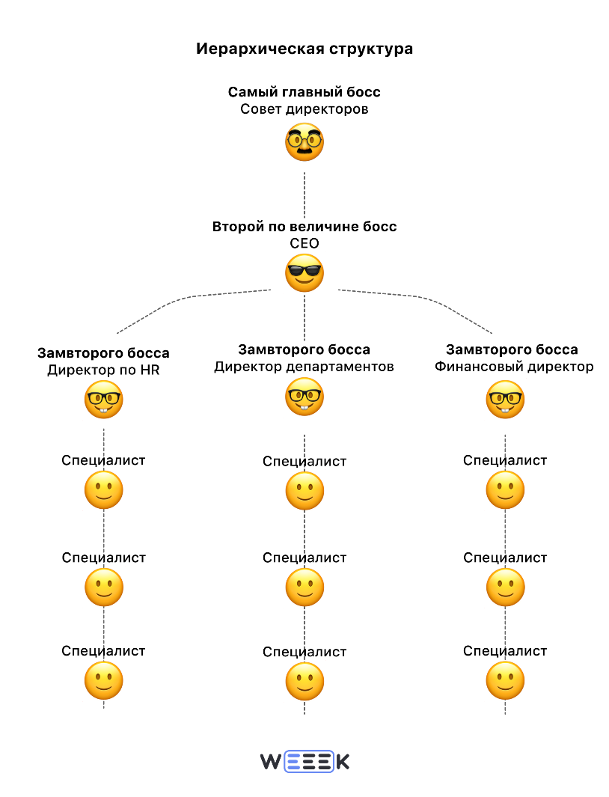

**Дивизионная структура**

На базе главной компании делают **группу автономных подразделений** — мини-копии неповторимого оригинала, дивизионы. Дивизион копирует общие ценности и глобальные цели, оперативно отвечает за продукт и за прибыль на местах.

DuPont была основана в 1802 году как небольшое семейное предприятие в штате Делавэр. Под руководством Пьера Дюпона компания прошла реорганизацию и модернизацию производства, став одним из крупнейших производителей пороха и взрывчатки во время Первой мировой войны. Однако менеджмент осознавал, что после войны спрос на порох снизится, поэтому было решено искать точки диверсификации. Компания перешла на производство красок, но поначалу столкнулась с убытками. Комитет рекомендовал перейти к дивизиональной организационной структуре, что стало революционным подходом к управлению. DuPont стала первой американской корпорацией, внедрившей такую структуру.

Дивизионная модель распространилась за счёт плюсов дробления. И возникло несколько вариантов дивизионных структур:

* **Market-based дивизионная структура** — несколько дивизионов могут заниматься развитием на разных рынках или ориентироваться на разные группы клиентов с опорой на положения компании. Минус — различия в маркетинговых подходах дивизионов иногда мешают достигать результатов. Например, разные дивизионы Huawei одновременно ориентируются на клиентов с маленьким бюджетом и на состоятельных.
* **Product-based дивизионная структура** — каждое подразделение внутри организации посвящено определённой линейке продуктов. Минус — отсутствие синхронизации по продуктам между дивизионами. Например, Unilever — компания-гигант, которая развивает более 400 брендов параллельно.
* **Географическая дивизионная структура**— сеть офисов одной компании  в городе, регионе или стране. Позволяет клиентам быть ближе к продукту, подходит для масштабирования и расширения без географических ограничений. Примеры — компания Mars, Coca-Cola, General Motorsс точками производства и логистики в разных странах. Минусы — возникновение риска оторванности от миссии компании.

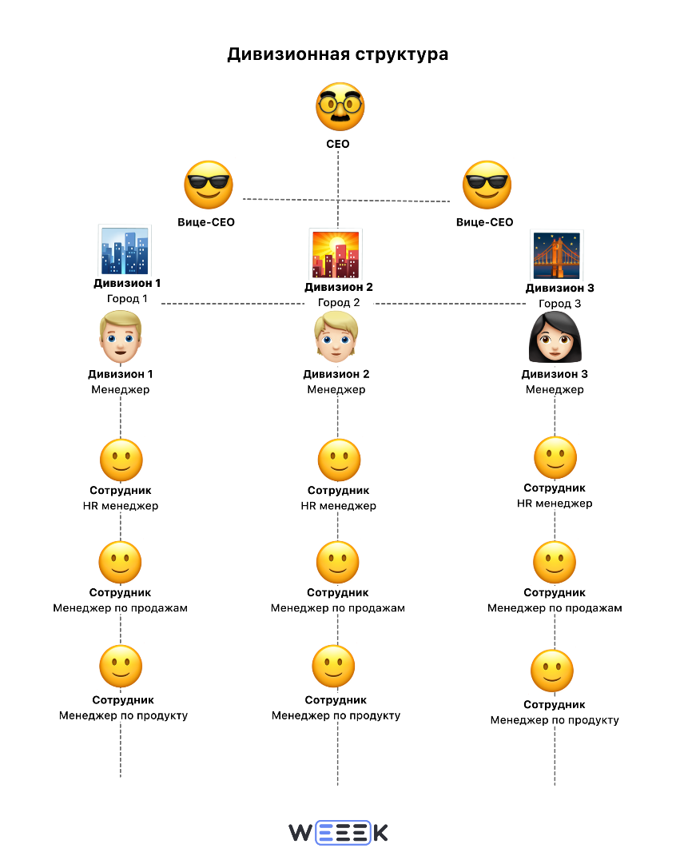

**Матричная структура**

Матричная структура — **сотрудник подчиняется нескольким руководителям**: например, и руководителю проекта, и руководителю отдела. Допустим, на проект набираются сотрудники из разных отделов — и тогда становится два формальных босса.

Структуру используют банки, например, «Райффайзенбанк» или корпорации, как Disney. Там сотрудники могут работать над постоянными задачами в одном отделе, а могут выбирать проекты. Происходит временная «пересборка» — в проекте оказываются люди из разных отделов и новый начальник над ними.

**Плюсы**:

* эффективно для развития кросс-функциональных команд: то есть обмен информацией и опытом, [нетворкинг](https://weeek.net/ru/blog/netvorking-filtr-kontaktov-i-voronki-obsenia-pavel-hegaj-hegai)
* рациональное использование ресурсов компании
* работа по чётким заданиям в проекте

**Минусы**:

* возможны наложения проектов и повышенная конкуренция
* две головы руководителей могут давать противоречивые указания
* возможно замедление процессов

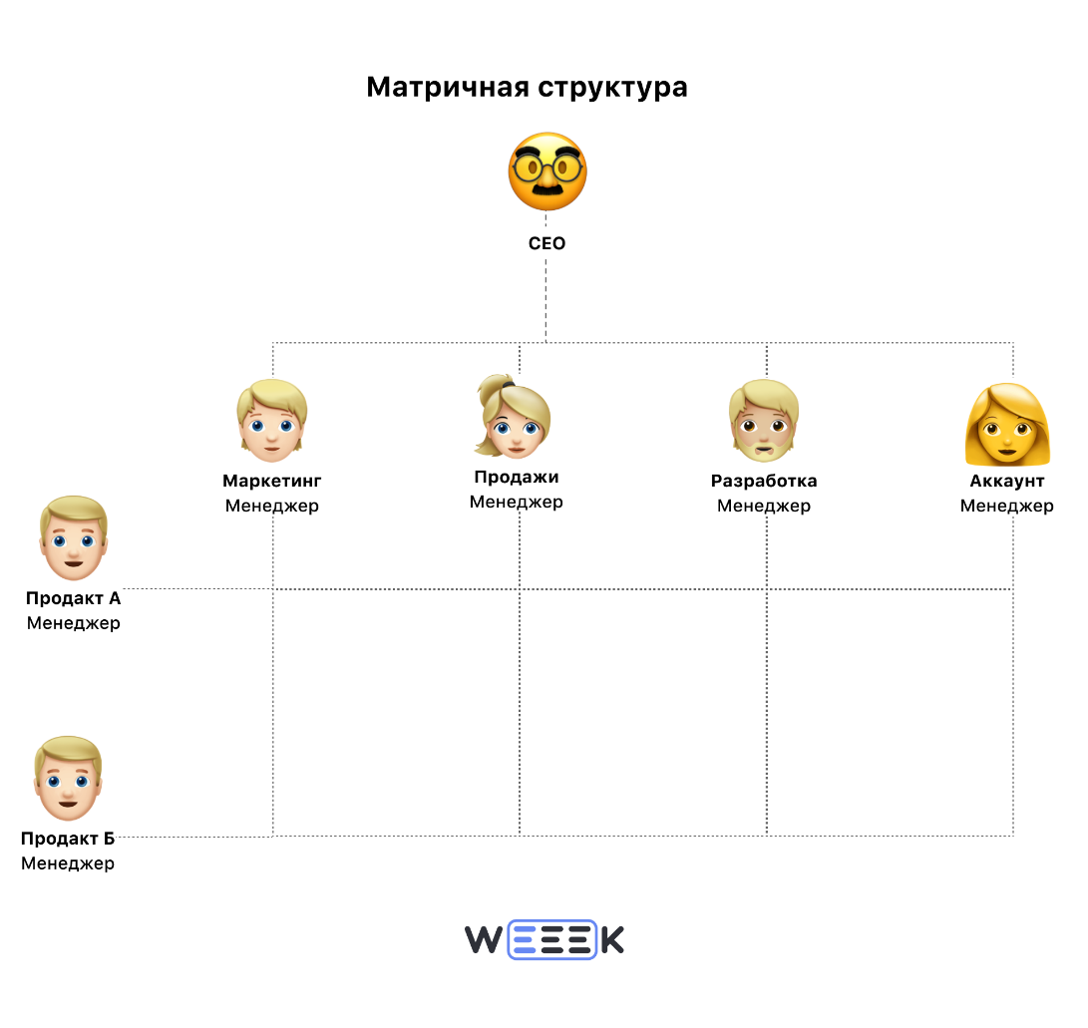

**Сетевая структура**

Сетевая — **гибрид матричной структуры** (когда есть несколько начальников) и **дивизионной** (когда у компании несколько филиалов). Это сеть организаций, объединённых брендом, стилем, названием, ассортиментом.

Под пример подойдёт любой сетевой магазин: у точек одинаковый стиль, формат, ассортимент, но они адаптируются под контекст и местность, корректируя долю продуктов в линейке, к примеру. Подходит под описание магазин H&M с головным офисом в Европе, производством в Азии, магазинами во всём мире.

**Плюсы**:

* гибкость и адаптивность отдельных точек при чёткой централизации
* обеспечение присутствия компании в разных местах города, страны
* понятный принцип масштабирования — централизованные директивы задают формат работы точек сети на местах

**Минусы**:

* общая ответственность — неприятный клиентский опыт в одной точке сети может наложить отпечаток на всю сеть
* риск замедления работы
* риск потери контроля

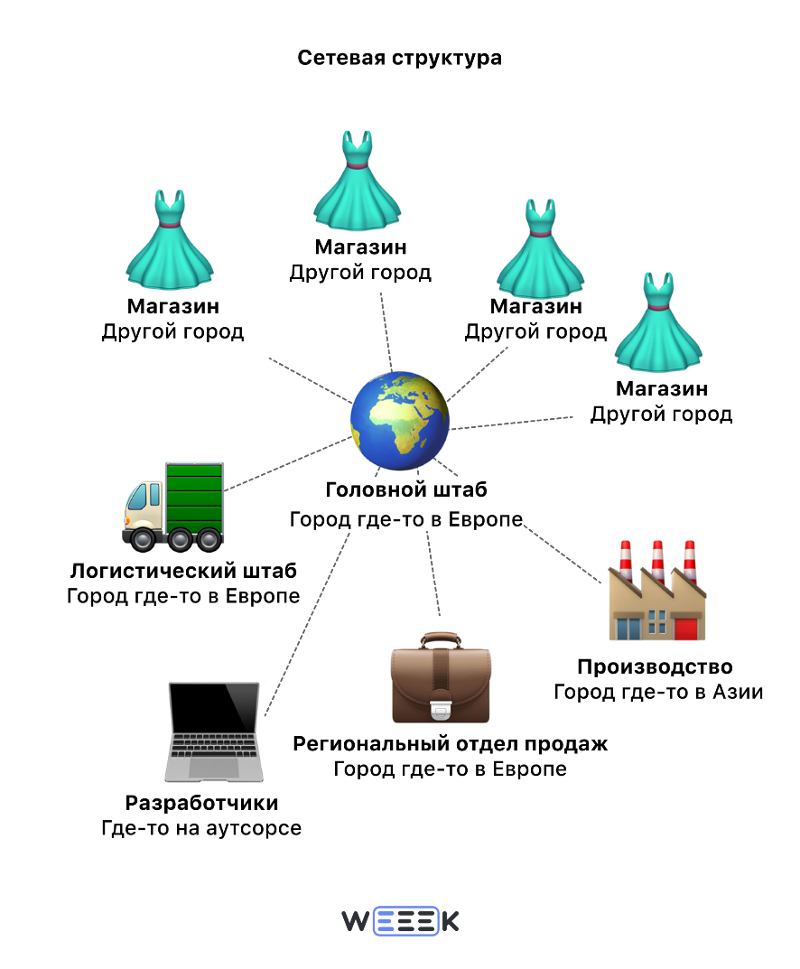

**Team-based структура**

Это **объединение команды вокруг продукта или проекта.** У группы не руководитель, а менеджер, тимлид или проджект — он помогает сформулировать цели, задачи и курирует процессы. Ходит, напоминает, пинает. Организация ориентируется на запросы сотрудников — выполнение, работа и творческий процесс ложатся на них. Часто такую структуру используют *в*краткосрочных проектах, например, в организации ивентов.

Популярный кейс: team-based структуры возникают внутри крупных иерархических структур — корпораций. Сегодня компании чаще создают внутри команды для краткосрочных проектов из своих сотрудников. Например, Google Corporation в целом — иерархическая структура, но периодически менеджеры собирают команду сотрудников из IT-отдела, маркетинга и медиа для создания нового продукта.

**Плюсы**:

* высокое доверие и неформальные отношения внутри команд
* командная выработка решений часто показывает классный результат
* если правильно подобрать сотрудников — получится команда из людей, которые дополняют друг друга

**Минусы**:

* сотрудники могут застрять в проектной работе без ясных перспектив карьерного развития
* не факт, что внутри команды получится выстроить отношения
* команды могут не справиться с ответственностью

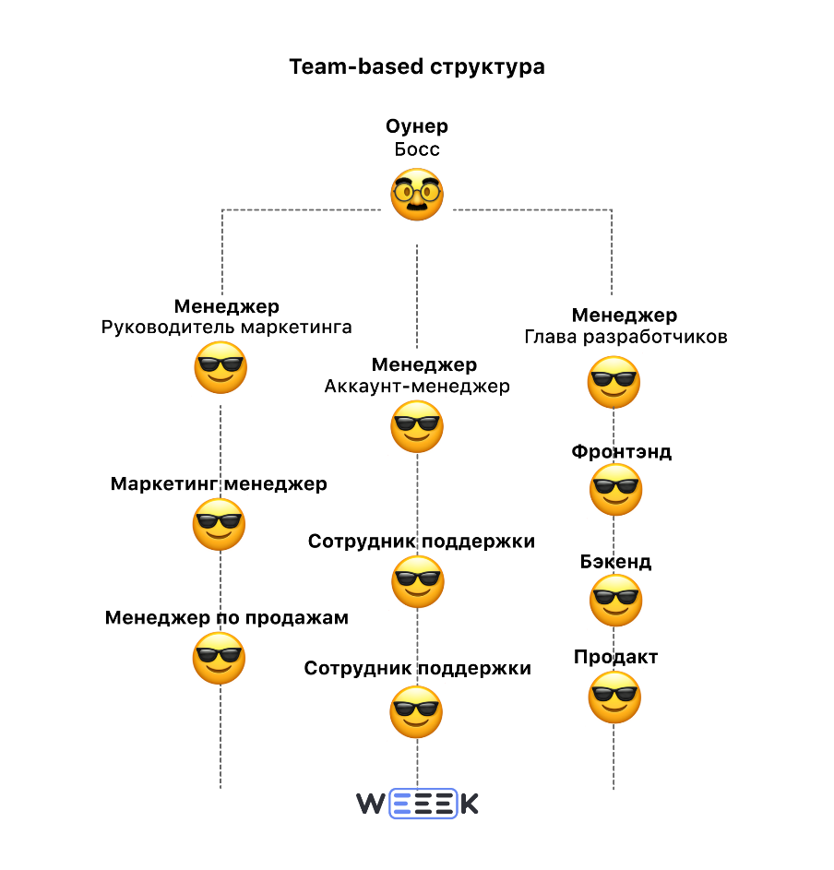

**Горизонтальная или плоская структура**

Плоская структура — это **когда нет как таковых боссов и подчинённых**, ответственность распределяется плюс-минус равномерно и практикуется система «отсутствия дверей» (у шефа нет кабинета, он делит единое рабочее пространство с другими сотрудники, они могут напрямую пойти к нему с вопросами). Это антипод иерархии. Форма организации возникла при развитии стартапов и*в*Agile-компаниях, потому что доказала эффективность в развитии бизнеса в условиях, требующих гибкости и внутренней открытости.

Часто плоскую структуру выбирают некоммерческие организации, где ценностные показатели важнее коммерческой структуры. Горизонтальные структуры лучше выбирать для совместной работы, направленной на поступательное развитие или на этапе, когда процесс важнее результата.

Например в сервисе по [управлению проектами](https://ru.wikipedia.org/wiki/%D0%A3%D0%BF%D1%80%D0%B0%D0%B2%D0%BB%D0%B5%D0%BD%D0%B8%D0%B5_%D0%BF%D1%80%D0%BE%D0%B5%D0%BA%D1%82%D0%B0%D0%BC%D0%B8) WEEEK это выстроено именно так. CEO делит с сотрудниками общее рабочее пространство. К нему приходят по любым вопросам: от изменений в структуре сайта до просьбы дать более удобный стул. Решения о крупных изменениях принимаются коллегиально, и условный глава прислушивается к мнению и опыту своих сотрудников. Это помогает адаптироваться к изменениям внешней среды и не страдать от долгих согласований.

**Плюсы**:

* отсутствие бюрократии и формального подхода
* высокая вовлечённость сотрудников и индивидуальная ответственность всех перед всеми
* высокая скорость изменений и адаптивность

**Минусы**:

* возможна путаница с определением полномочий и выполнением обязанностей
* когда все ответственны за всё — есть риск отсутствия ответственного
* может не сработать, если неудачно подобрать участников команды

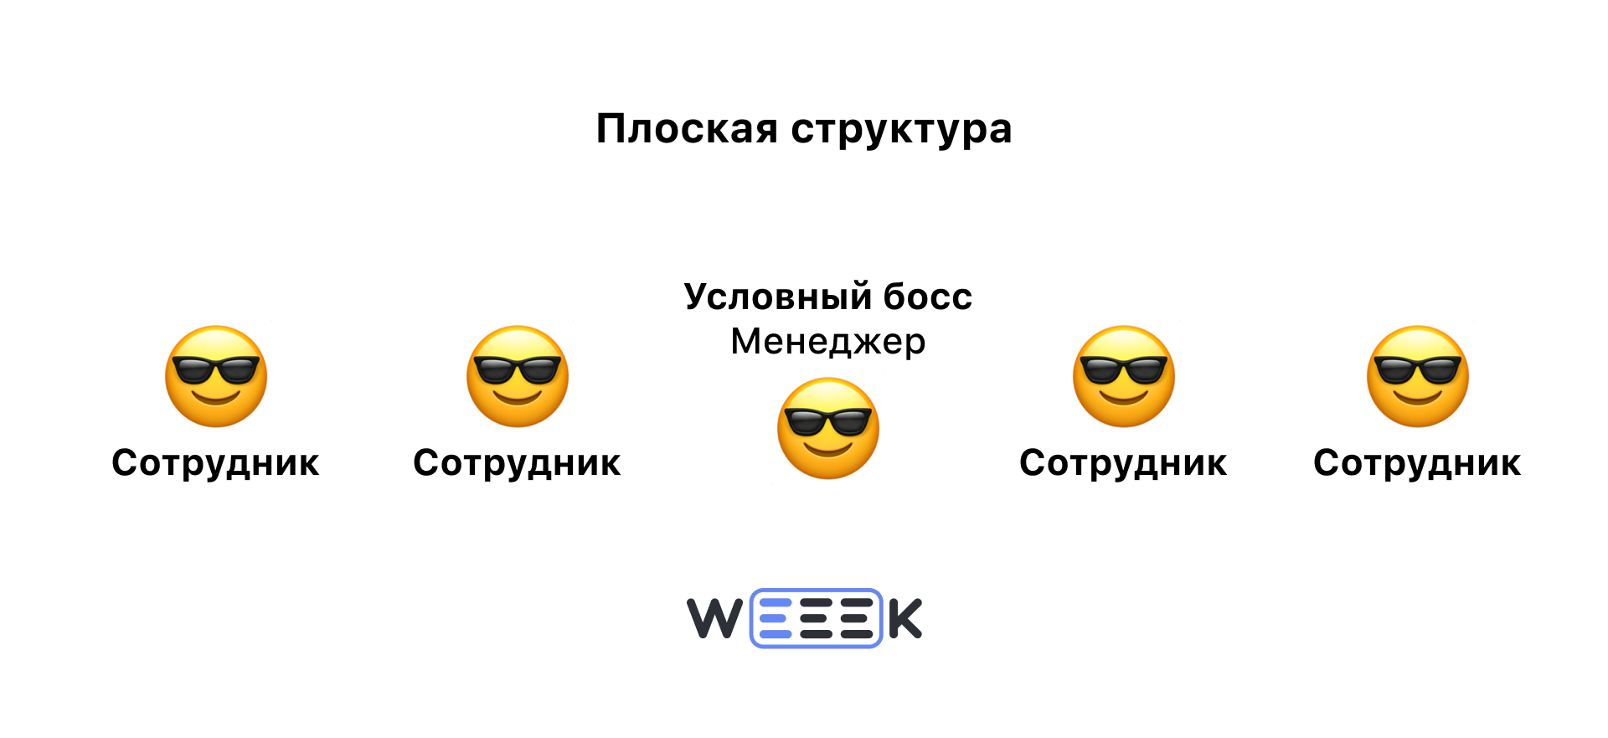

❗ Под разные определения вполне может подходить одна и та же компания. Компания может иметь, допустим, головной офис, где применяется team-based структура, но и присутствовать в других странах или городах в виде точек сети или дивизионов.

Структура компании и определяет её жизнь: кто и как принимает решения, несёт ответственность, как быстро внедряются инновации, кто их инициирует. В структуре заложены навыки сотрудников и менеджмента.

Когда масштабируешь или перестраиваешь дело, сложно расставаться с задачами, ведь они — часть твоего детища. Для работающей оргструктуры нужно научиться другому: отстраниться от желания успеть всё самостоятельно, разделить сферы ответственности и признать, что компетенций не хватит на всё сразу, но они нужны в стратегическом управлении.

Источники

<https://prezi.com/rbwecd8pruyp/presentation/>

<https://weeek.net/ru/blog/organizacionnaa-struktura-kompanii>

<https://journal.sovcombank.ru/biznesu/organizatsionnaya-struktura-predpriyatiya-kak-glavnii-borets-s-haosom-v-biznes-protsessah>

https://habr.com/ru/articles/738452/